**Titulo**

Control de foco con control remoto (Control Remoto + Arduino + Foco)

**Introducción**

En el siguiente apartado se explica cómo utilizar un Control Remoto para controlar un foco y controlar un led RGB

**Objetivo general**

Realizar el control de encendido y apagado de un foco de C.A y controlar un led RGB

**Objetivos específicos**

* Conectar modulo receptor de IR
* Conectar circuito foco
* Escribir programa de Arduino
* Validar funcionamiento
* Escribir reporte

**Material**

* PC
* Arduino UNO
* Kit Control Remoto IR
* Cables Dupont M-H
* Cables Dupont M-M
* Protoboard 830 puntos
* Foco
* Clavija
* Modulo relevador

**Diagramas**

* Diagrama a bloques todo el sistema
* Diagrama conexión receptor IR
* Diagrama conexión Foco

**Desarrollo**

* Conexión modulo receptor IR  
  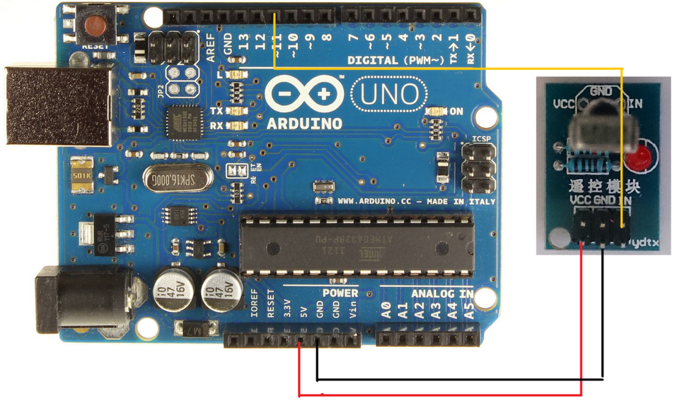
* Conexión Foco  
  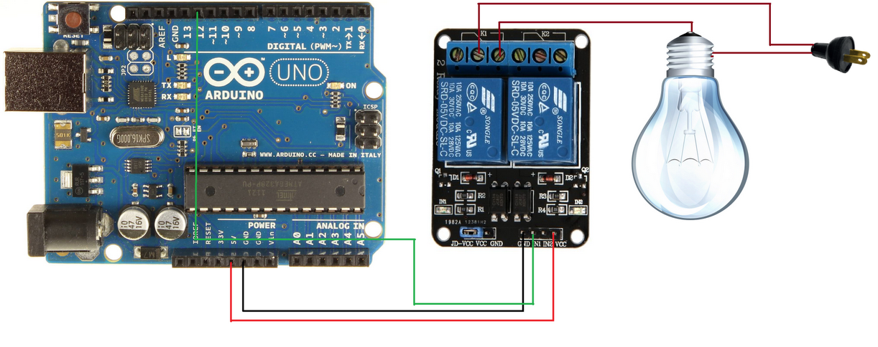
* Conexión RGB  
  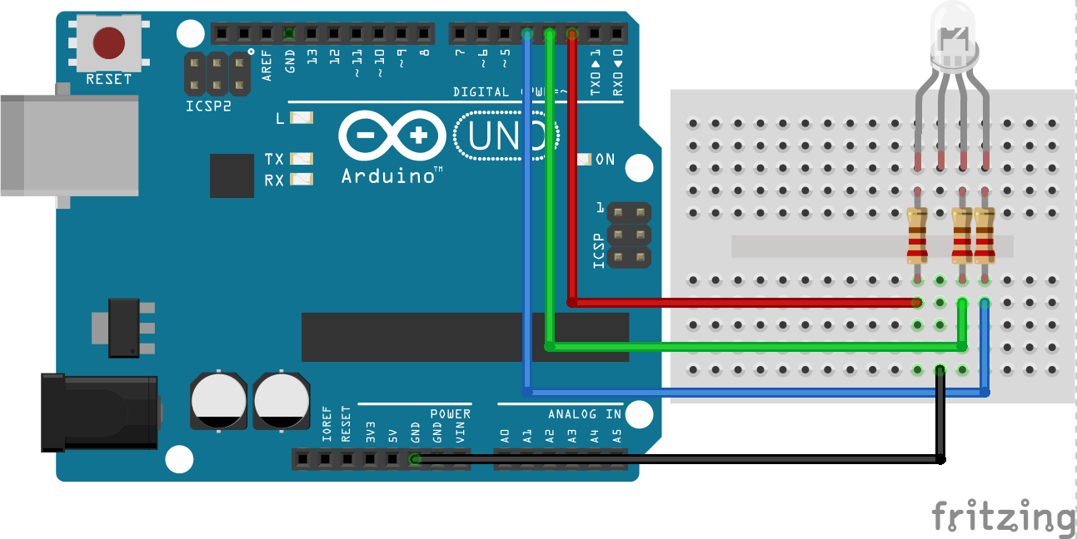

**Código**

Arduino  
Programación Arduino  
#include <IRremote.h>

int RECV_PIN = 11;

int Foco=12;

int LedRojo=2;

int LedVerde=3;

int LedAzul=4;

IRrecv irrecv(RECV_PIN);

decode_results results;

void setup()

{

Serial.begin(9600);

irrecv.enableIRIn(); // Start the receiver

pinMode(Foco, OUTPUT);

pinMode(LedRojo,OUTPUT);

pinMode(LedVerde,OUTPUT);

pinMode(LedAzul,OUTPUT);

digitalWrite(Foco,HIGH);

}

void dump(decode_results *results) {

int count = results->rawlen;

if (results->decode_type == UNKNOWN) {

Serial.println("Could not decode message");

}

else {

if (results->decode_type == NEC) {

Serial.print("Decoded NEC: ");

}

else if (results->decode_type == SONY) {

Serial.print("Decoded SONY: ");

}

else if (results->decode_type == RC5) {

Serial.print("Decoded RC5: ");

}

else if (results->decode_type == RC6) {

Serial.print("Decoded RC6: ");

}

Serial.print(results->value, HEX);

Serial.print(" (");

Serial.print(results->bits, DEC);

Serial.println(" bits)");

}

Serial.print("Raw (");

Serial.print(count, DEC);

Serial.print("): ");

for (int i = 0; i < count; i++) {

if ((i % 2) == 1) {

Serial.print(results->rawbuf[i]*USECPERTICK, DEC);

}

else {

Serial.print(-(int)results->rawbuf[i]*USECPERTICK, DEC);

}

Serial.print(" ");

}

Serial.println("");

}

void loop() {

if (irrecv.decode(&results)) {

Serial.println(results.value, HEX);

dump(&results);

irrecv.resume(); // Receive the next value

if(results.value==0xFF02FD)

{

digitalWrite(Foco,LOW);

}

if(results.value==0xFFA857)

{

digitalWrite(Foco,HIGH);

}

if(results.value==0xFFE21D)

{

digitalWrite(LedRojo,HIGH);

}

if(results.value==0xFFC23D)

{

digitalWrite(LedVerde,HIGH);

}

if(results.value==0xFF906F)

{

digitalWrite(LedAzul,HIGH);

}

if(results.value==0xFFA25D)

{

digitalWrite(LedRojo,LOW);

}

if(results.value==0xFF22DD)

{

digitalWrite(LedVerde,LOW);

}

if(results.value==0xFFE01F)

{

digitalWrite(LedAzul,LOW);

}

}

}

**Video funcionamiento**

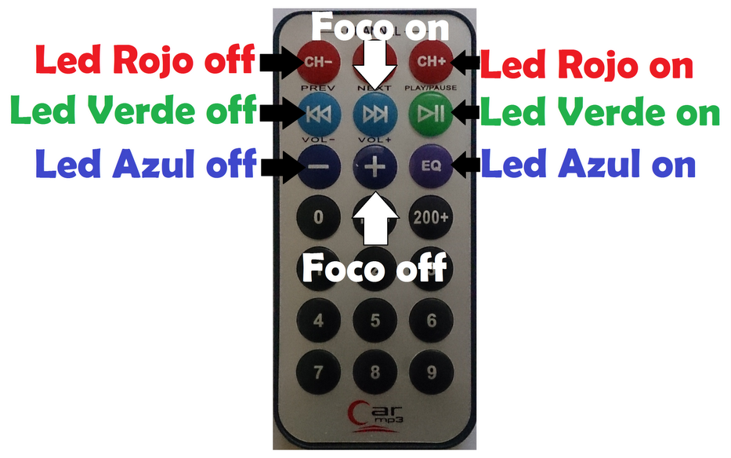

**Conclusión**

El receptor IR juega un papel muy importante en este proyecto ya que es el encargado de recibir y decodificar las señales mandadas por el control remoto